2022年5月电视剧备案划重点

2022年5月电视剧备案慷田AI聚焦关注的有完美的《老宝贝儿》、大盛的《破密者》、华策的《一路朝阳》、耀客的《梅花红桃》和欢瑞的《莲花楼》，题材类型包括了剧情、谍战、奋斗、武打。

本期通过备案的电视剧共计39部，估计已开机的4部，一个月内将开机的17部，距离开机一个月以上的17部。其中，20集(含）以下的电视剧有1部，20到40集的有38部，超过40集的有0部。

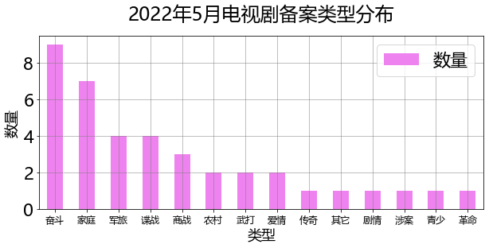

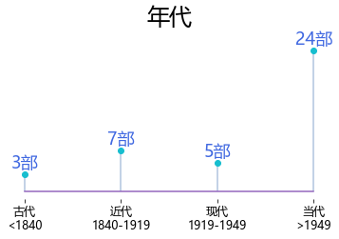

本批次中，ContentAI识别出6部上市影视公司及国资参投影视公司关联项目，占比15.38%。结合题材与出品方实力，ContentAI聚焦关注的有完美的《老宝贝儿》、大盛的《破密者》、华策的《一路朝阳》、耀客的《梅花红桃》和欢瑞的《莲花楼》，题材类型包括了剧情、谍战、奋斗、武打。

《老宝贝儿》，36集，预计一个月内开机。  
报备机构：北京完美世界影视有限公司  
主要角色：



话剧团的退休演员们是一群“老宝贝儿”

《破密者》，30集，预计距离开机1个月以上。  
报备机构：大盛国际传媒（北京）有限公司  
主要角色：姬祯、江小点



上世纪三十年代，上海电报大楼一对优秀电报生恋人姬祯任、江小点遭国民党特务暗算利用，走上了完全不同的人生轨迹。险象环生中，姬祯任幸得我军营救，因才华横溢而被安排到红军机密单位红星二大队，虽生性偏执，但经培养终成长为优秀的密码破译师，为我军取得战争的胜利立下了功勋。同为业务骨干的江小点被秘密掠于国民党军事委员会特别机密电务部麾下，进而以进步青年的身份潜伏到延安，暗中干扰我党破译工作，却在革命力量的感召下成为共产主义事业的追随者。这对特殊时期的恋人在战争的洪流中，作出了艰难但忠于信仰的抉择，最终迎来胜利的曙光。

《一路朝阳》，36集，预计一个月内开机。  
报备机构：华策影视（北京）有限公司  
主要角色：田蓉、李万兵、李慕嘉、陈青斯坦福



北漂女孩李慕嘉毕业后进入北京最知名的律所，靠着自己的勤奋努力从行政助理一路成为独当一面的律师，在职业巅峰切换跑道加入创业公司，大起大落最终创业成功，收获了一个家；闺蜜田蓉毕业求职未果，误打误撞成为房产中介，与北京男孩李万兵仓促结婚，在婚后职业和感情都遭受了巨大考验；表妹陈青斯坦福毕业与男友回国创业，遭遇种种挫折但找到了心之所向。从2007到2019年，三个女孩对人生的追求和希望在现实中身不由己地改变了模样，庆幸的是十年的磨砺最终还是求得了人生的向阳面，得以一路朝阳。

《梅花红桃》，32集，估摸着已开机。  
报备机构：上海耀客传媒股份有限公司  
主要角色：关头、陈家平、左双桃



1940年的上海，代号“梅花四”的中共地下党员陈家平执行任务时，在险些暴露的紧急关头，与曾经的未婚妻左双桃偶遇。此时的左双桃已经是国民党军统特工，执行刺杀任务失败，也在寻找脱困办法。彼此不知道对方特工身份的两人，凭借当年的默契应对日本人的严密盘查，最终以情侣身份惊险过关。日本人出于对两人伪装情侣的怀疑，随即逼迫两人结婚，左双桃也将计就计进入商行工作。此后陈家平一边完成任务，一边应对未能消除的身份危机，还要一边试探左双桃的真实身份！斗争日益残酷，最终家平发现双桃是军统特工“红桃五”，左双桃也发现了家平是中共特工“梅花四”。左双桃通过对两党抗日态度与贡献的深入了解，在共产主义信仰的感召下，最终选择和陈家平一起战斗。他们历经考验，在党组织领导下完成艰巨的任务，一起踏上新的征程。

《莲花楼》，40集，估摸着已开机。  
报备机构：欢瑞世纪（东阳）影视传媒有限公司  
主要角色：金鸳盟、李相夷、方多病、李相宜、笛飞声、李莲花



十年前四顾门门主李相夷以相夷太剑冠绝天下，为正道武林之光，却因与金鸳盟盟主笛飞声约战东海，两大高手就此消失在万顷碧波之上。四顾门与金鸳盟也两败俱伤渐渐消失于江湖。十年后乡间游医李莲花拖着一座莲花楼行走世间，误打误撞得了个名医的头衔，本不想涉足江湖的他就这样卷入江湖。梦想行侠仗义安天下的热血少爷方多病则察觉李莲花不简单，于是誓要找出李莲花假冒名医的罪证，而一直将李相夷视为劲敌的笛飞声，在重出江湖后认出不起眼的游医李莲花就是李相宜，又怎能轻易放过。经过一系列案件，三人竟在嬉笑怒骂的破案过程中结下了深厚的友谊。本已无心江湖事的李莲花和笛飞声在以天下安危为己任的少年方多病的带动下也重新燃起热血豪情，三人携手战斗，共破江湖奇案，还天下正义和太平。

ContentAI结合自主调研及多方大数据比对，通过分析、建模，提炼关键信息。电视剧备案公示信息来自国家广播电视总局 National Radio and Televison Administration, 官方网址 http://www.nrta.gov.cn/ 。

点击左下角阅读原文查看本期ContentAI电视剧信息详表。